МКОУ БОЛЧАРОВСКАЯ СРЕДНЯЯ ОБЩЕОБРАЗОВАТЕЛЬНАЯ ШКОЛ

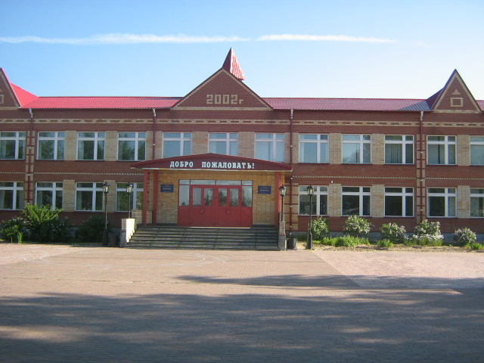

Общешкольная программа
«Одарённые дети»
СРОКИ РЕАЛИЗАЦИИ 2020 – 2023 уч.год
Составитель: Зам. директора
по воспитательной работе Т.М. Филимонова

Общешкольная программа «Одарённые дети»

I.Паспорт программы.
Наименование программы
Общешкольная программа «Одарённые дети» на 2020 – 2023 гг.

Заказчик программы
МКОУ Болчаровская СОШ

Разработчики программы
Заместитель директора по воспитательной работе Т.М.Филимонова
Срок реализации
2020 – 2023 гг.

Цель программы
Создание оптимальных социально-педагогических условий для гармонического развития одарённых детей и их творческой самореализации.
Задачи программы
-Создание условий для выявления, развития, самореализации одарённых детей.
-Осуществление адресной поддержки и социальной защиты одарённых детей.
-Обеспечение технологической готовности педагогов к решению проблемы по выявлению и обучению одарённых и талантливых детей, поддержка педагогов.

-Развитие и поддержка учреждений, работающих с одарёнными детьми.
-Научно-методическое и информационное обеспечение программы.
-Обеспечение преемственно-перспективных связей в работе с одарёнными детьми.
-Осуществление контроля за управлением развития одарённых детей.
Перечень основных направлений программы
- Создание условий для выявления, развития, самореализации одарённых детей.

- Осуществление адресной поддержки и социальной защиты одарённых детей.
- Обеспечение технологической готовности педагогов к решению проблемы по выявлению и обучению одарённых и талантливых детей, поддержка педагогов.
- Развитие и поддержка учреждений, работающих с одарёнными детьми.
- Научно-методическое и информационное обеспечение программы.
- Обеспечение преемственно-перспективных связей в работе с одарёнными детьми.
- Осуществление контроля за управлением развития одарённых детей.

Исполнители программы
МКОУ Болчаровская СОШ, сельский центр культуры,спортивный комплекс
Поселка.

Ожидаемые результаты реализации программы
-Формирование устойчивой системы работы с одарёнными детьми в рамках образовательного пространства поселка на основе современных научных методик и технологий обучения, воспитания и развития личности.
- Создание условий для творческого и потенциального развития одарённых детей:
- увеличению количества медалистов,
- результативности участия в районных, областных, российских мероприятиях,
- активному вовлечению одаренных в систему дополнительного образования,
- систематическому формированию банка данных об одаренных детях, в результате которого произойдет полное удовлетворение запросов детей.
- Совершенствование системы поддержки одарённых детей: увеличение объемов финансирования для премирования учащихся по результатам учебы, достижениям в спорте, искусстве, техническом творчестве

План работы с одаренными детьми 2021-22 учебный год

№ | Содержание работы | Сроки | Ответственные | Прогнозируемый результат
1. РАБОТА С ОДАРЕННЫМИ ДЕТЬМИ (проект «Одаренные дети»)
Цель: выявление одаренных детей и создание условий, способствующих их оптимальному развитию
1 | Определение контингента и составление плана работы по организации исследовательской деятельности учащихся (группы по образовательным областям) | сентябрь | Заместитель директора по УР  руководители МО | Организация исследовательской деятельности
2 | составление приказов об организации индивидуально-групповых занятий с целью эффективности подготовки к предметным олимпиадам, научно-практической конференции «шаг в будущее» | сентябрь | Заместитель директора по УР | Организация работы с мотивированными учащимися
3 | Реализация проекта «Одаренные дети | сентябрь-декабрь | Заместитель директора по УР | проект
4 | Диагностика 9 классы «Одаренные дети» | сентябрь-октябрь | педагог-психолог | приказ
5 | банк данных «Одаренные дети»  создание компьютерного мониторинга «Одаренные дети» | сентябрь-октябрь  сентябрь-декабрь | педагог-психолог | банк данных  мониторинг «Одаренные дети»
6 | семинар «Работа с одаренными детьми. Виды одаренности» | сентябрь | педагог-психолог | приказ
7 | составление карт на категорию «Одаренные дети», тренинги, работа с учителями и родителями данной категории детей | в течение года | по плану педагогов-психологов | приказ
8 | Участие в олимпиаде  ( составление приказа, формирование списочного состава групп) | октябрь | Заместитель директора по УР | приказ
9 | Проведение школьного этапа всероссийской олимпиады школьников ( приказ) | октябрь | Заместитель директора по УР  Руководители МО | Формирование команды участников на школьные предметные олимпиады
10 | Подведение итогов выступлений учащихся на школьной предметной олимпиаде | ноябрь | Заместитель директора по УР | Качество подготовки учащихся учителями-предметниками
11 | Муниципальный этап всероссийской олимпиады школьников | январь | Заместитель директора по УР | Формирование команды участников на районные предметные олимпиады
12 | Итоги выступлений учащихся на районной предметной олимпиаде | январь | Заместитель директора по УР | Качество подготовки учащихся учителями-предметниками
13 | Чествование победителей и призеров муниципального этапа всероссийских предметных олимпиад | февраль | Заместитель директора по УР | поддержка одаренных детей
14 | Школьный конкурс «Шаг в будущее»  (формирование команды учащихся, приказ) | апрель | Заместитель директора по УР | приказ
15 | Приказ об итогах школьной конференции «Шаг в будущее»  Педсовет «Анализ проведения школьной конференции «Шаг в будущее» | февраль | Заместитель директора по УР | протокол
16 | Районный конкурс «Шаг в будущее»  (формирование команды учащихся , предварительное прослушивание рефератов | март | Заместитель директора по УР  Педагоги. | Участие в конкурсе «Шаг в будущее»
17 | МС по итогам выступлений учащихся на районной конференции «Шаг в будущее», «Создание системы работы по формированию исследовательских и проектных навыков школьников» | март | Директор школы,  Заместитель директора по УР | протокол
18 | Цикл интеллектуальных интернет игр «Что? Где? Когда?» (по плану ) | январь-апрель | Заместитель директора по УР | приказ
Предметные декады «О, сколько нам открытий чудных» (интеллектуальные игры)
1 | декада МО математики и информатики | сентябрь | Заместитель директора по УР | приказ
2 | декада МО иностранных языков | октябрь | Заместитель директора по УР | приказ
3 | декада МО общественных дисциплин | ноябрь | Заместитель директора по УР | приказ
4 | декада МО технологии, музыки, дополнительного образования | декабрь | Заместитель директора по УР | приказ
5 | декада МО естественных дисциплин | январь | Заместитель директора по УР | приказ
6 | декада МО физической культуры и ОБЖ | февраль | Заместитель директора по УР | приказ
7 | декада МО русского языка и литературы | март | Заместитель директора по УР | приказ
8 | декада МО начальных классов | ноябрь | Заместитель директора по УР | приказ
9 | Декада психологии | апрель | Заместитель директора по УР | приказ

Тематические педагогические советы.
1 | Педагогический совет «Разностороннее развитие личности на основе индивидуального и дифференцированного подходов»  (проект «Одаренные дети») | февраль 4 неделя | Директор,  Заместитель директора по УР  ЗВР | мотивация деятельности педколлектива по внедрению и разработке инновационных процессов в обучении.

